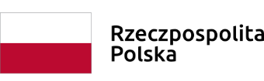

Obrazów, dnia 01.07.2022.

Informacja z otwarcia ofert zapytania ofertowego na:
„Zakup garażu najazdowego na zeskok do skoku wzwyż o wymiarach 3,30x4,30m oraz stelaża pod zeskok do skoku wzwyż o wymiarach 3,00x4,00m dla Szkoły Podstawowej w Głazowie”
Zamawiający, Stowarzyszenie „NASZ REGION”, Obrazów 121, 27-641 Obrazów informuje, iż
w przedmiotowym postępowaniu złożono następujące oferty:

Nr oferty | Firma (nazwa) lub nazwisko oraz siedziba wykonawcy | Cena brutto
1 | Legend Sport Sp. z o.o.  Stargardzka 9D, 54-156 Wrocław | 32 487,74
2 | Polimat s.c., ul. Centralna 6, 43-346 Bielsko-Biała | 24 367,53

